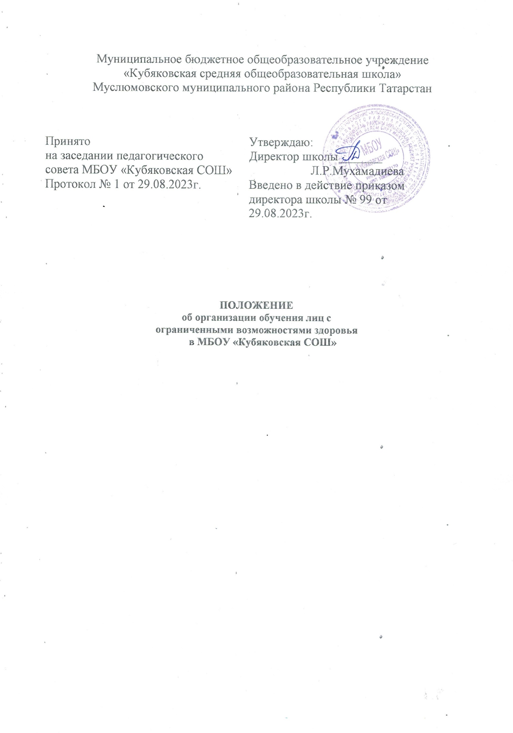

Общие положения

  - Настоящее положение регламентирует организацию обучения лиц с ограниченными возможностями здоровья в МБОУ «Кубяковская СОШ».

  - Положение разработано в соответствии с требованиями нормативных документов:

    - Федерального закона от 29.12.2012 № 273-ФЗ «Об образовании в Российской Федерации;
    - приказа Минпросвещения от 22.03.2021 № 115 «Об утверждении Порядка организации и осуществления образовательной деятельности по основным общеобразовательным программам – образовательным программам начального общего, основного общего и среднего общего образования»;
    - приказа Минобрнауки от 19.12.2014 № 1598 «Об утверждении федерального государственного образовательного стандарта начального общего образования обучающихся с ограниченными возможностями здоровья»;
    - приказа Минобрнауки от 19.12.2014 № 1599 «Об утверждении федерального государственного образовательного стандарта обучающихся с умственной отсталостью (интеллектуальными нарушениями)»;
    - приказа Минпросвещения от 31.05.2021 № 287 «Об утверждении федерального государственного образовательного стандарта основного общего образования»;
    - приказа Минпросвещения от 17.05.2012 № 413 «Об утверждении федерального государственного образовательного стандарта среднего общего образования»;
    - приказа Минпросвещения от от 12.08.2022 № 732 «О внесении изменений в федеральный государственный образовательный стандарт среднего общего образования, утвержденный приказом Министерства образования и науки Российской Федерации от 17 мая 2012 г. № 413»;
    - приказа Минпросвещения от 24.11.2022 № 1023 «Об утверждении федеральной адаптированной образовательной программы начальногообщего образования для обучающихся с ограниченными возможностями здоровья»;
    - приказа Минпросвещения от 24.11.2022 № 1025 «Об утверждении федеральной адаптированной образовательной программы основного общего образования для обучающихся с ограниченными возможностями здоровья»;
    - приказа Минпросвещения от 24.11.2022 № 1026 «Об утверждении федеральной адаптированной основной общеобразовательной программы обучающихся с умственной отсталостью (интеллектуальными нарушениями)»;
    - распоряжения Минпросвещения от 09.09.2019 № Р-93 «Об утверждении примерного положения о психолого-педагогическом консилиуме образовательной организации»;
    - постановления главного государственного санитарного врача от 28.09.2020 №
28 «Об утверждении санитарных правил СП 2.4.3648-20 "Санитарно- эпидемиологические требования к организациям воспитания и обучения, отдыха и оздоровления детей и молодежи"»;
    - постановления главного государственного санитарного врача от 28.01.2021 №
2 «Об утверждении санитарных правил и норм СанПиН 1.2.3685-21
«Гигиенические нормативы и требования к обеспечению безопасности и (или) безвредности для человека факторов среды обитания»;
    - письма Минпросвещения от 20.02.2019 № ТС-551/07 «О сопровождении образования обучающихся с ОВЗ и инвалидностью»;
- устава и локальных актов МБОУ «Кубяковская СОШ».

  - Положение об организации обучения лиц с ограниченными возможностями здоровья в МБОУ «Кубяковская СОШ» (далее – Положение) разработано с целью обеспечения права на получение образования обучающимися с ограниченными возможностями здоровья (далее – ОВЗ) в МБОУ «Кубяковская СОШ» (далее – Школа).
  - С целью реализации права на получение образования обучающимися с ОВЗ и создания специальных условий обучения, воспитания, развития, социализации и адаптации обучающихся с ОВЗ и осуществления психолого-педагогического сопровождения в образовательной организации функционирует психолого- педагогический консилиум.
  - Понятия, используемые в Положении:
Обучающийся с ОВЗ – физическое лицо, имеющее недостатки в физическом и (или) психологическом развитии, подтвержденные психолого-медико-педагогической комиссией (далее – ПМПК) и препятствующие получению образования без создания специальных условий.
Федеральная адаптированная основная общеобразовательная программа – учебно-методическая документация (федеральный учебный план, федеральный календарный учебный график, федеральные рабочие программы учебных предметов, курсов, дисциплин (модулей), иных компонентов, федеральная рабочая программа воспитания, федеральный календарный план воспитательной работы), определяющая единые для Российской Федерации базовые объем и содержание образования обучающихся с ОВЗ, планируемые результаты освоения образовательной программы.
Адаптированная образовательная программа – образовательная программа, адаптированная для обучения лиц с ОВЗ с учетом особенностей их психофизического развития, индивидуальных возможностей и при необходимости обеспечивающая коррекцию нарушений развития и социальную адаптацию указанных лиц.
Ребенок-инвалид – лицо в возрасте до 18 лет, которое имеет нарушение здоровья со стойким расстройством функций организма, обусловленное заболеваниями, последствиями травм или дефектами, приводящее к ограничению жизнедеятельности и вызывающее необходимость его социальной защиты.
Психолого-педагогический консилиум (далее – ППк) – форма взаимодействия руководящих и педагогических работников Школы. ППк осуществляет деятельность в целях создания оптимальных условий для обучения, развития, социализации и адаптации обучающихся с ОВЗ и осуществления психолого-педагогического сопровождения.
Специальные условия для получения образования обучающимися с ОВЗ – условия обучения, воспитания и развития таких обучающихся, включающие в себя использование специальных учебников, учебных пособий и дидактических материалов специальных технических средств коллективного и индивидуального пользования, предоставление услуг ассистента (помощника), оказывающего необходимую техническую помощь, проведение групповых и индивидуальных коррекционных занятий, обеспечение доступа в здания школы, а также иные условия, без которых невозможно или затруднено освоение образовательных программ.

Прием на обучение лиц с ОВЗ

  - Прием лиц с ОВЗ на обучение по основным общеобразовательным программам за счет бюджетных ассигнований федерального бюджета, бюджетов субъектов Российской Федерации и местных бюджетов проводится на общедоступной основе, за исключением случаев индивидуального отбора при приеме для получения основного общего и среднего общего образования с углубленным изучением отдельных учебных предметов или для профильного обучения.
  - Дети с ОВЗ принимаются на обучение по адаптированной основной общеобразовательной программе только с согласия родителей (законных представителей) и на основании рекомендаций ПМПК.

  - Поступающие с ОВЗ, достигшие возраста 18 лет, принимаются на обучение по адаптированной образовательной программе только с согласия самих поступающих.

Особенности организации обучения лиц с ОВЗ

  - В соответствии с рекомендациями ПМПК содержание образования и условия организации обучения и воспитания обучающихся с ОВЗ определяются адаптированной образовательной программой, а для инвалидов также в соответствии с индивидуальной программой реабилитации инвалида.
  - Образование обучающихся с ОВЗ может быть организовано как совместно с другими обучающимися, так и в отдельных классах, группах.
  - Наполняемость классов (групп) с детьми с ОВЗ не должна превышать максимальных пределов, установленных пунктом 3.4.14 СП 2.4.3648-20.
  - Урочная деятельность для учащихся с ОВЗ проводится исключительно по пятидневной учебной неделе и только в первую смену. Внеурочную деятельность для детей с ОВЗ допускается проводить в субботу.
  - Внеурочная деятельность обучающихся с ОВЗ формируется из часов, необходимых для обеспечения их индивидуальных потребностей и составляющих суммарно 10 часов в неделю на одного обучающегося, из которых не менее 5 часов должны включать обязательные занятия коррекционной направленности с учетом возрастных особенностей учащихся и их физиологических потребностей.
  - Для получения без дискриминации качественного образования обучающимися с ОВЗ создаются:

    - необходимые условия для коррекции нарушений развития и социальной адаптации, оказания ранней коррекционной помощи на основе специальных педагогических подходов и наиболее подходящих для этих лиц языков, методов и способов общения;
    - условия, в максимальной степени способствующие получению образования определенного уровня и определенной направленности, а также социальному развитию этих лиц, в том числе посредством организации инклюзивного образования лиц с ограниченными возможностями здоровья.

  - Для развития потенциала обучающихся с ОВЗ могут разрабатываться с участием самих обучающихся и их родителей (законных представителей) индивидуальные учебные планы.
  - Родители детей с ОВЗ или совершеннолетние обучающиеся с ОВЗ вправе выбирать любую из трех форм обучения в школе: очную, очно-заочную и заочную.
  - Образовательные программы для обучающихся с ОВЗ, в том числе адаптированные, могут быть реализованы с применением электронного обучения и дистанционных образовательных технологий, в форме сетевого взаимодействия, на дому и в медицинских организациях по медицинским показаниям и т. д.
  - Образовательная организация реализует образовательные программы, в том числе адаптированные, в соответствии с Порядком, утвержденным приказом Минпросвещения от 22.03.2021 № 115.
  - Образовательная организация предусматривает для обучающихся с ОВЗ особые формы промежуточной аттестации в соответствии с локальным актом о текущем контроле и промежуточной аттестации МБОУ «Кубяковская СОШ». Система оценки результатов освоения АООП базируется на приоритете динамики индивидуальных достижений обучающегося с ОВЗ.
  - Образовательная организация устанавливает режим обучения и учебную нагрузку для обучающихся с ОВЗ в соответствии с требованиями СанПиН 1.2.3685-21«Гигиенические нормативы и требования к обеспечению безопасности и (или) безвредности для человека факторов среды обитания».
  - Классы и группы комплектуются в соответствии с требованиями Порядка, утвержденного приказом Минпросвещения от 22.03.2021 № 115, СП 2.4.3648-20, а также на основании рекомендаций ПМПК и коллегиального заключения психолого- педагогического консилиума МБОУ ««Кубяковская СОШ»».
  - Применение электронного обучения, дистанционных образовательных технологий может осуществляться при реализации образовательных программ в любой форме обучения (очной, очно-заочной, заочной), а также при сочетании различных форм обучения осуществляется в соответствии с законодательством Российской Федерации и локальными нормативными актами МБОУ ««Кубяковская СОШ».
  - Меры дисциплинарного взыскания не применяются к обучающимся с ОВЗ с задержкой психического развития и различными формами умственной отсталости.
  - При расположении парт (столов) в классах, используемых при организации обучения и воспитания обучающихся с ОВЗ и инвалидов, следует учитывать особенности физического развития обучающихся. Допускается использование многофункциональной (трансформируемой) мебели. Мебель для лиц с ОВЗ и инвалидов должна быть приспособлена к особенностям их психофизического развития, индивидуальным возможностям и состоянию здоровья.

Порядок предоставления обучающимся с ОВЗ специальных условий получения образования

  - Специальные условия для получения образования обучающимися с ОВЗ и инвалидами включают:

    - использование специальных образовательных программ и методов обучения и воспитания;
    - предоставление специальных учебников, учебных пособий и дидактических материалов, специальных технических средств обучения коллективного и индивидуального пользования;
    - предоставление услуг ассистента (помощника), оказывающего обучающимся необходимую техническую помощь;
    - проведение групповых и индивидуальных коррекционных занятий;
    - обеспечение доступа в здания организаций, осуществляющих образовательную деятельность;
    - другие условия, без которых невозможно или затруднено освоение образовательных программ обучающимися с ограниченными возможностями здоровья.

  - Специальные условия для получения образования обучающимися с ОВЗ и инвалидами предоставляются на основании следующих документов:

    - заключения ПМПК с рекомендациями по созданию специальных условий для получения образования;
    - копии ИПРА ребенка-инвалида и справки об установлении инвалидности, выдаваемых федеральными государственными учреждениями МСЭК, с приложением заключения ПМПК;
    - согласия родителей (законных представителей) на психолого-педагогическое сопровождение обучающегося.

  - ППк Школы осуществляет анализ заключения ПМПК и планирует мероприятия по обеспечению специальных условий образования. Специалисты ППк обеспечивают следующие действия:

    - оценивают ресурсы Школы по предоставлению специальных условий образования;
    - планируют содержание адаптированной основной общеобразовательной программы в части программы коррекционной работы;
    - определяют характер и содержание коррекционной помощи;
    - вырабатывают необходимые рекомендации по обеспечению специальных условий образования.

  - В целях построения индивидуальной образовательной траектории ППк разрабатывает для обучающихся с ОВЗ индивидуальный образовательный маршрут (далее – ИОМ) и (или) индивидуальный учебный план (далее – ИУП).

Гарантии обучающимся с ОВЗ

  - Обучающиеся с ОВЗ обеспечиваются бесплатным двухразовым питанием. Для этого родителю (законному представителю) обучающегося с ОВЗ необходимо подать заявление на имя директора с указанием периода, на который необходимо предоставить питание, и основания для предоставления бесплатного питания.
  - Обучающимся с ОВЗ предоставляются бесплатно специальные учебники и учебные пособия, иная учебная литература, а также услуги сурдопереводчиков, тифлосурдопереводчиков, тьюторов и ассистентов.

  - Родительская плата за присмотр и уход за детьми-инвалидами при обучении по дошкольным образовательным программам не взимается.

  - Для обеспечения передвижения инвалидов и лиц с ограниченными возможностями здоровья по собственной территории и объектам хозяйствующим субъектом – образовательной организацией проводятся мероприятия по созданию доступной среды для инвалидов.

Особенности прохождения ГИА обучающимися с ОВЗ

  - Государственная итоговая аттестация обучающихся с ОВЗ проводится в соответствии с приказами Минпросвещения, Рособрнадзора от 04.04.2023 № 232/551 и от 04.04.2023 № 233/552.
  - Для лиц с ОВЗ, детей-инвалидов и инвалидов ГИА-9 по их желанию проводится как в форме основного государственного экзамена (ОГЭ), так и в форме государственного выпускного экзамена (ГВЭ). При этом допускается сочетание форм проведения ГИА-9 (ОГЭ и ГВЭ). ГВЭ по всем учебным предметам по желанию указанных лиц проводится в устной форме.

  - ГИА-11 для детей с ОВЗ проводится в форме ГВЭ. ГИА по отдельным учебным предметам по их желанию проводится в форме ЕГЭ. При этом допускается сочетание форм проведения ГИА (ЕГЭ и ГВЭ).

Особенности выдачи документов об образовании обучающимся с ОВЗ

  - Обучающимся с ОВЗ, получившим основное общее и среднее общее образование, успешно прошедшим государственную итоговую аттестацию, выдаются документы об образовании (аттестаты об основном общем и среднем общем образовании).

  - Обучающимся с ОВЗ (с различными формами умственной отсталости), не имеющим основного общего и среднего общего образования и обучавшимся по адаптированным основным общеобразовательным программам, выдается свидетельство об обучении по образцу и в порядке, установленном приказом Минобрнауки от 14.10.2013 № 1145.

